Цель: формирование положительной эмоциональной сферы в кругу общения, создание условий для развития коммуникативных способностей школьников.
Задачи:
- развивать навыки выразительного чтения, знания примет осени;
- воспитывать чувство доброты, ответственности за себя и других
- воспитание чувства прекрасного

Подготовка:

Конкурс поделок из природного материала.
Фотовыставка «Осенняя пора.. Очей очарованье!»
Гирлянды из листьев.
Выставка даров осени: овощи, фрукты, цветы, грибы, шишки и др.
Подборка музыкальных произведений по теме «Осень»
Домашнее задание : конкурсы- « Осенний букет», Блюда « Дары осени»

Ход праздника.

Звучит музыка
Дети читают стихи:
Незаметно пролетело лето,
Наступила осень золотая,
Журавли курлычат в небе где-то,
В вышине над нами пролетая.

Наша осень правда золотая.
Как её иначе назову?
Листья, потихоньку облетая,
Устилают золотом траву.

Листопад на солнышке полощется.
Гроздьями огни рассыпаны рябин.
Так сейчас, наверное, не хочется
Птицам улетать, собравшись в клин.

Вед. Добрый день, дорогие друзья! Сегодня наш праздник посвящается самому красивому времени года – осени.

Осень взяла самые красивые краски и отправилась с ними в лес. Берёзы и клёны покрыла лимонной желтизной. Листья осинок разрумянила, будто спелые яблоки. А могучий столетний дуб-богатырь одела в медную кованую броню.

А вам, ребята, нравится осень?
Расскажите нам об этом чудесном времени года.

(дети читают стихи, музыка)
Вед.
В платье пестро-золотистом
Осень к нам явилась в зал,
Как прекрасная царица,
Открывающая бал.
Осень:
Приветствую вас всех, друзья! Вы рады встретиться со мной?
Вам нравится наряд лесной - осенние сады и парки?
Я всех на праздник приглашаю!
Веселья, радости желаю!

Принесла я вам осеннее ненастье и семь погод на дворе: сеет, веет, крутит, мутит, сверху льёт, гнетёт, метёт.
А ещё я принесла корзину со своими дарами.
Принесла вам мёду
полную колоду.

Принесла я вам муки,
Значит, будут пироги.

Принесла вам гречки,
Каша будет в печке.

Принесла вам фруктов, ягод!
Мы варенья сварим на год!

1 вед. Хотите, ребята, отведать даров осени?

2в. Тогда пора нам начинать наш праздник.

1в. И на празднике прозвучат стихи, песни, загадки.

2в. Мы с вами поиграем в интересные игры. Посмотрим, как вы будете участвовать в конкурсах.
Вед. Света, а какое у тебя любимое блюдо?
С. Я люблю всё сладкое. А мама говорит, что полезнее есть овощи и фрукты, чем мороженое и пирожные. Она даже научила меня делать печенье из моркови.
И во 2 классе ребята тоже любят вкусные блюда из овощей и фруктов.

Конкурс «Домашнее задание. Реклама блюд». Дары осени.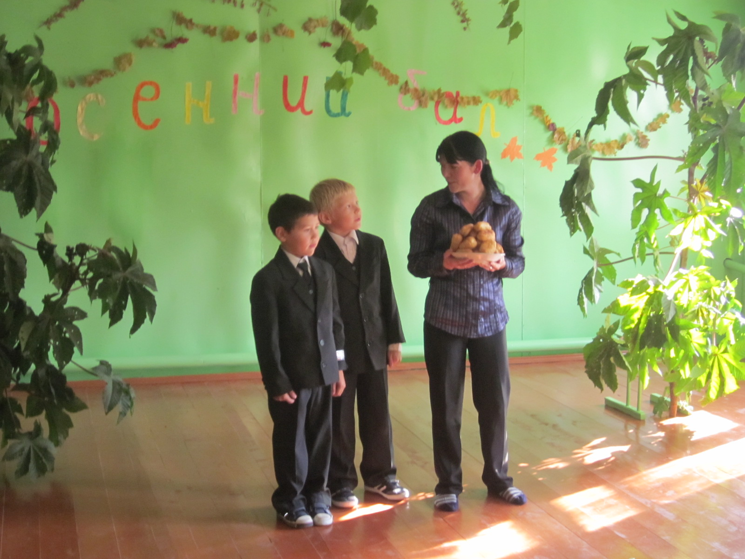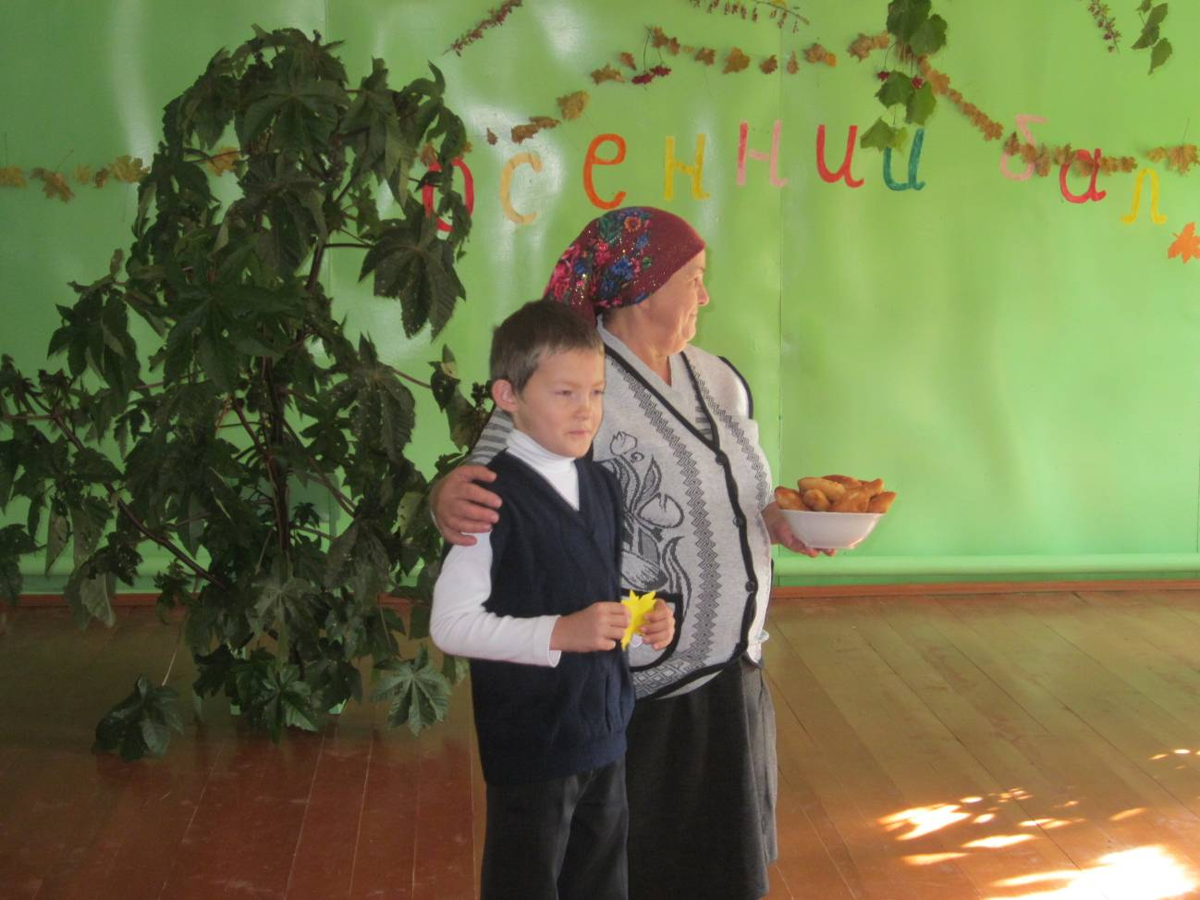

Художественный номер. Песня «Веснушки» Андрея Варламова

Конкурс .Лучшие стихи об осени

(проходит конкурс чтецов)

2в. Ты грустишь об улетающих птицах?
Не грусти. Ведь с нами остаётся очень много птиц.

1в. Только зимой не нужно забывать о птичках и подкармливать их.

1в. Ты умеешь разговаривать по-японски?
2в. Нет. Я только одно слово знаю: икебана.
2в. А что означает это слово?
Икебана – это искусство составления букетов. 1в. И сейчас мы приглашаем для участия в конкурсе «Осенний букет».Защита домашнего задания. 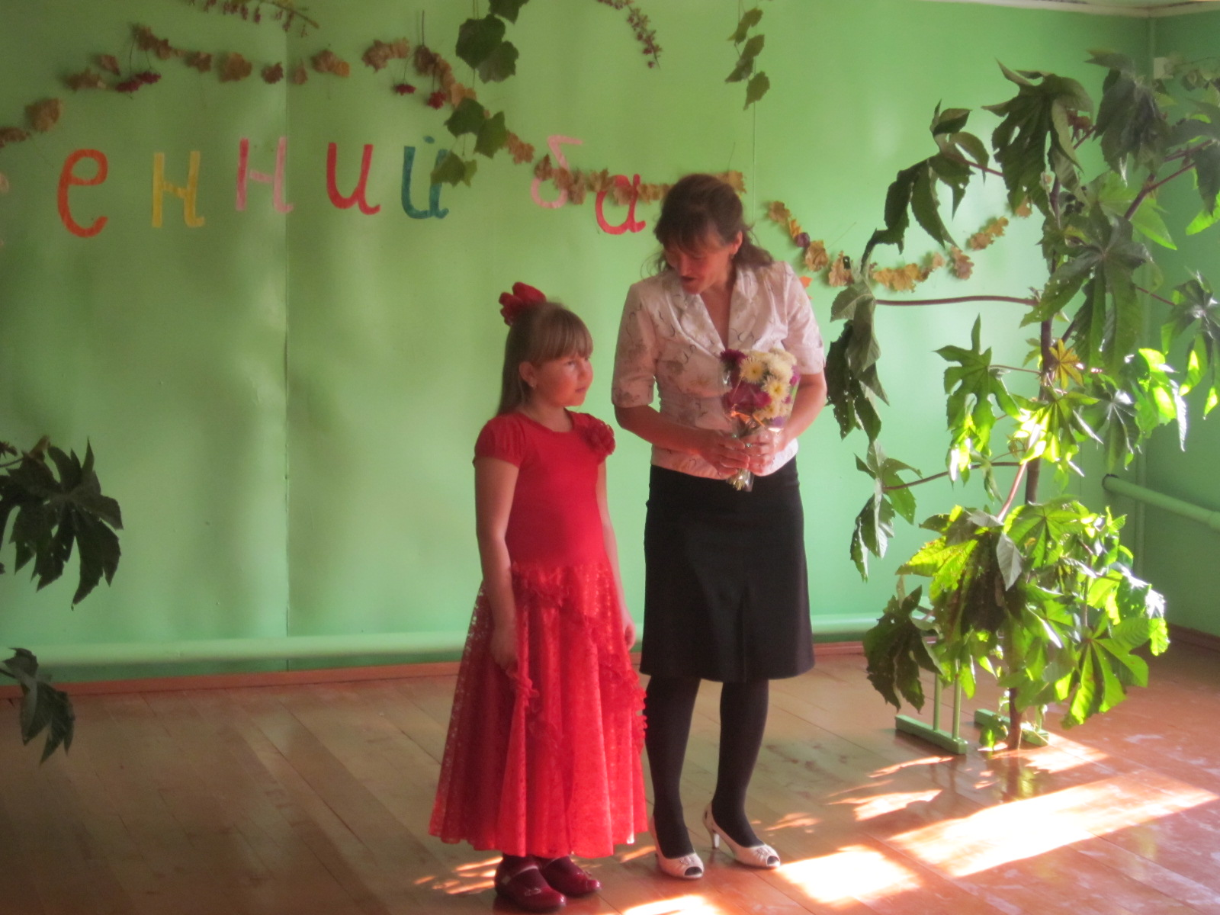
Художественный номер. Танец « Волшебный бал» на музыку Андрея Варламова.

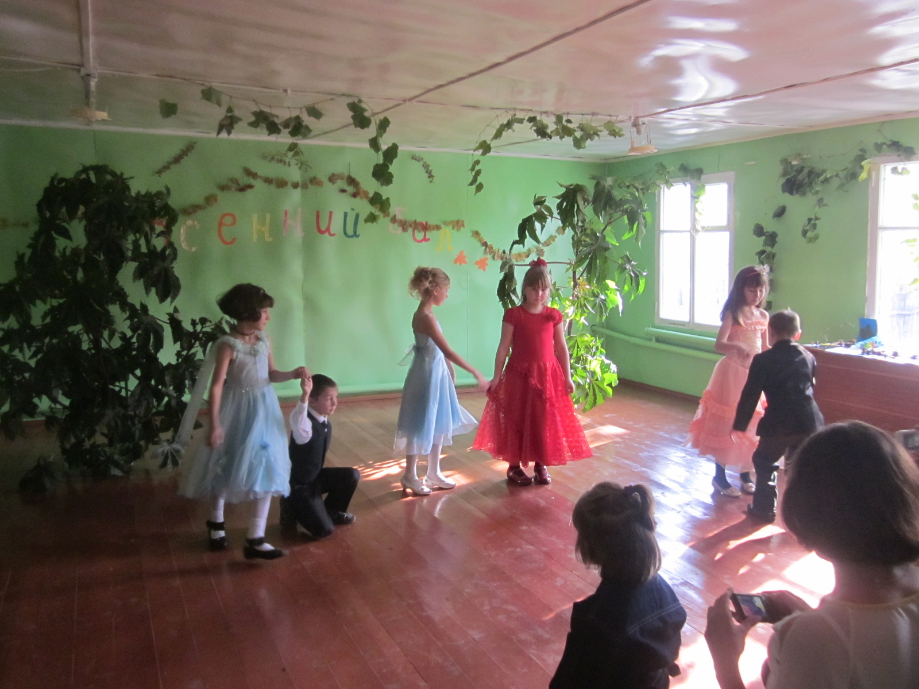

- Игра « Дождь» с зонтом и калошами

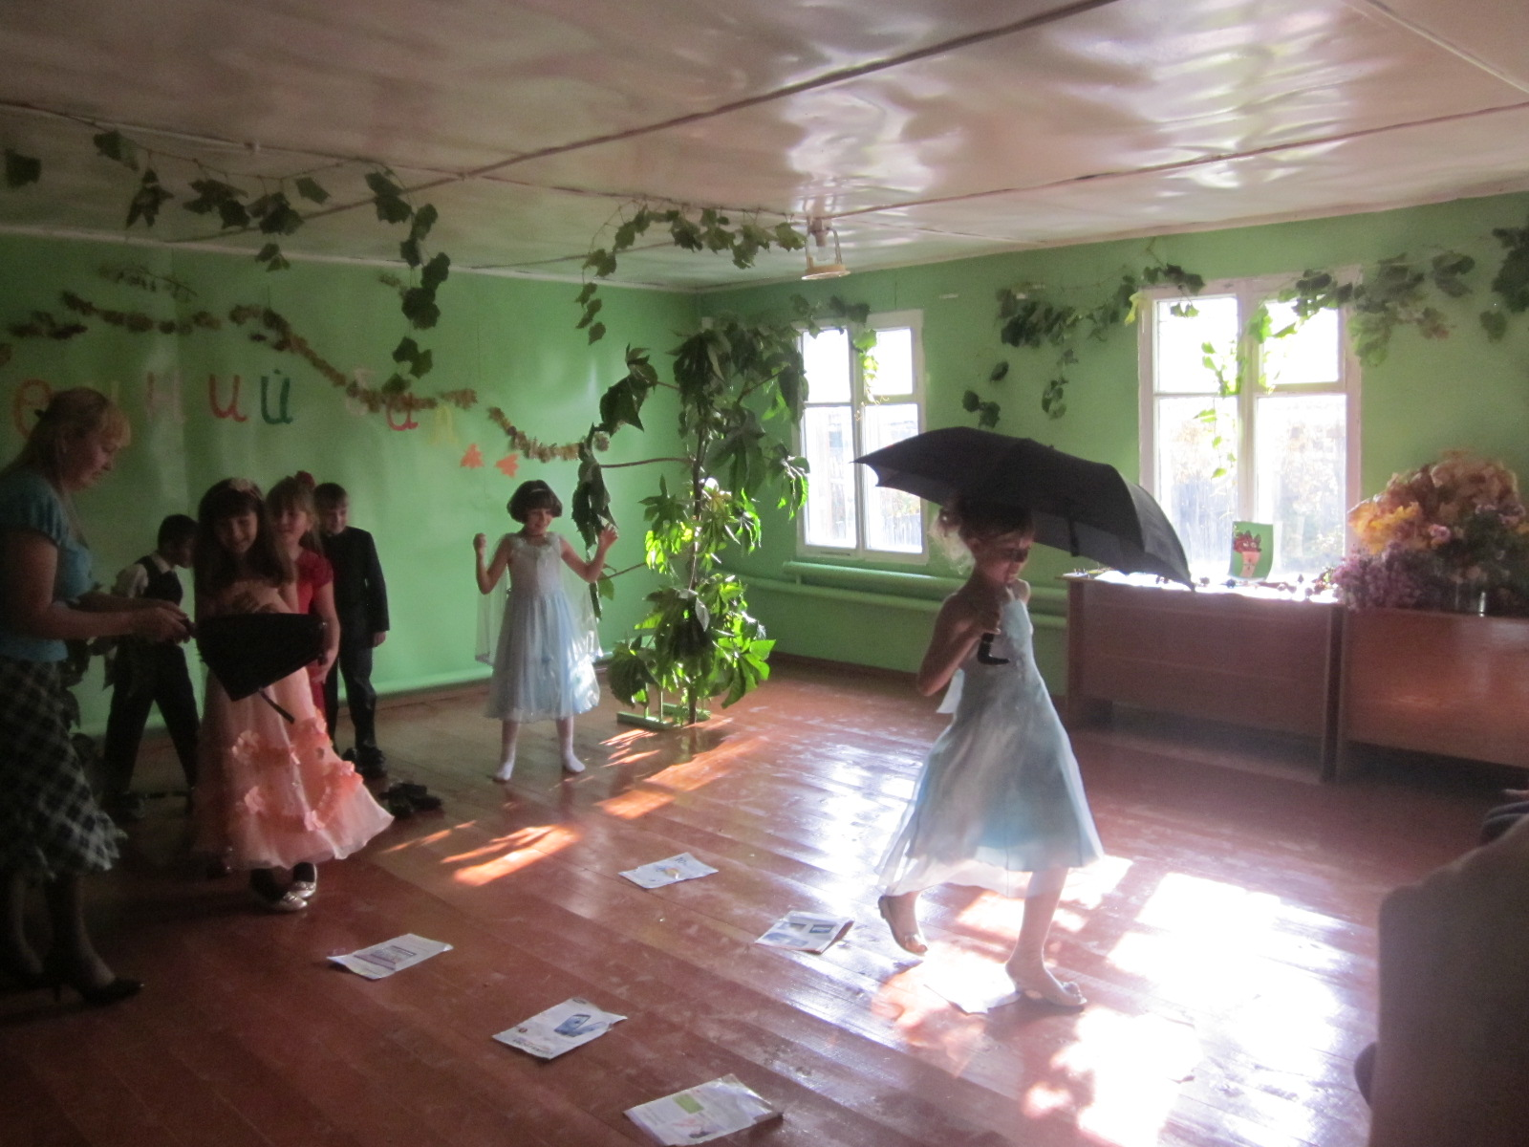

Условия игры:
По 3 чел из команды проводят эстафету: Надеть калоши, раскрыть зонт, пройти по кочкам (бумага), вернуться назад, передать калоши и зонт другому участнику.

А сейчас мы приглашаем 3 участников для участия в творческом конкурсе «Сотвори чудо»
(выходят участники)
Вед. объясняет условия конкурса.
Вы должны взять листочек с заданием и через 1 минуту изобразить то, что написано в листочке. А все остальные ребята должны угадать, что именно изображают участники
5. Пантомима «Сотвори чудо»

- грибник;
- дождик;
- листик.

Игра «Кто больше соберет шишки»

Игра «Танцующая картошка»( Участники танцуют вокруг картофелин , музыка останавливается , должны взять картошку, кто не успеет, выбывает из игры)
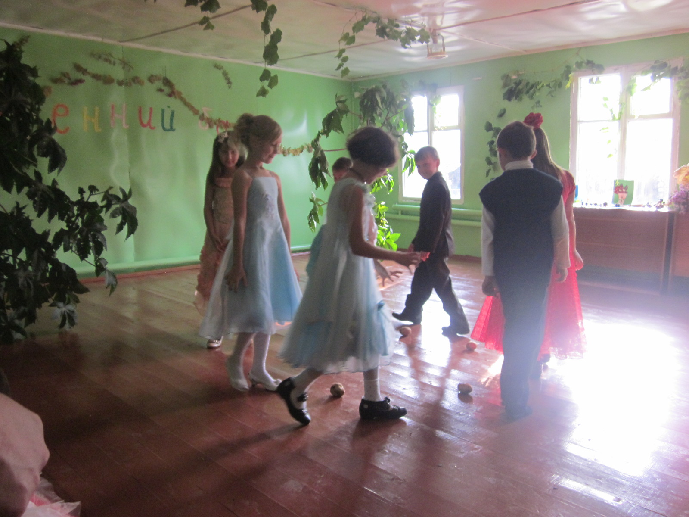

1вед. О красоте осени говорят и ваши рисунки, и фотографии, и поделки.
2 вед. А мы сейчас представим себе, как выглядела бы сама мисс Осень.
1вед. Приглашаем участников этого конкурса для создания образа «Мисс Осень».
6. Мисс «Осень» - платки, украшения, бусы. Создать образ осени..

7. Конкурс Выходят 3 участника

1вед. Приглашаем для участия в конкурсе
Достаёт ветку с разными листьями, дети срывают по 1 листу.

1вед. У кого кленовый лист,,
Тот артист –эквилибрист.
Может в цирке выступать
Палку на руке держать.

2вед. У кого листок рябинки –
говорите без запинки:
«Полпогреба репы».

1вед. Кто дубовый лист сорвёт,
читай слова наоборот:
«ива, дом, гриб, зонт

- Игра «Советы Айболита» - можно как конкурс болельщиков для родителей
Доктор Айболит приготовил советы для девочек и мальчиков, как им сохранить здоровье осенью и зимой.

1.Дома сел, советы сочинил.
Пока в школу шёл, чуть-чуть забыл.
Мне немного помогите
По словечку подскажите.

2. Если вы не лежебоки,
Утром делайте…

А. Все: уроки

Не уроки, а зарядку!
- Чтоб здоровы были детки,
надо чаще грызть…(конфетки)

А. Не конфетки, а морковку!

3.Чтобы не было беды,
Руки мой после…(еды)

А. после улицы.

Чтобы в школе не зевать,
Вовремя ложитесь…спать

От простуды и ангины
Защитят вас …витамины

Будут с вами пусть всегда
Солнце, воздух и …вода!

А. Молодцы! Будьте все здоровы!

1вед. Наш праздник подходит к концу. И мы с вами подведём итоги нашего праздника.

Осень. Хороший праздник у вас получился, ребята. Не хочется с вами расставаться.
Говорят, что осень – это грусть, сплошные дожди, пасмурная погода … Не верьте , друзья! Осень по-своему прекрасна и привлекательна. Она несет душе щедрость, сердцу - тепло от человеческого общения, вносит в нашу жизнь неповторимую красоту!
Давайте в конце праздника споём песню о дружбе
« Если с другом вышел в путь»
Чаепитие, приготовленными мамами и детьми блюдами.
